2019-2020 EĞİTİM-ÖĞRETİM YILI BESLENME DOSTU OKUL PROGRAMI
OKUL: ABDURRAHMANPAŞA LİSESİ
AY: EYLÜL - EKİM

PLANLANAN ETKİNLİKLER | DEĞERLENDİRME
Diş fırçası dağıtımı | Diş fırçası dağıtımı yapıldı (Sağlıklı dişler).
Okul kantini denetimi | Satılan ürünlerin kontrolü yapıldı (Sağlıklı besinler ve sağlıklı bireyler)
Fastfood ve abur cubur hakkında öğrencilere yönelik bilgilendirme çalışmaları | Sağlıklı beslenme ve hareketli yaşam ekibi üyelerinden; M.Ercan IRGAT, Ergin DEMİR ve Gülizar YILDIZ tarafından öğrencilere bilgilendirme yapıldı.

- Yapılan etkinlik 1
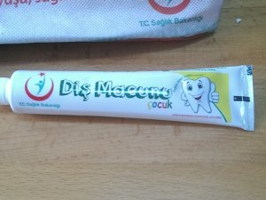

- Yapılan etkinlik 2
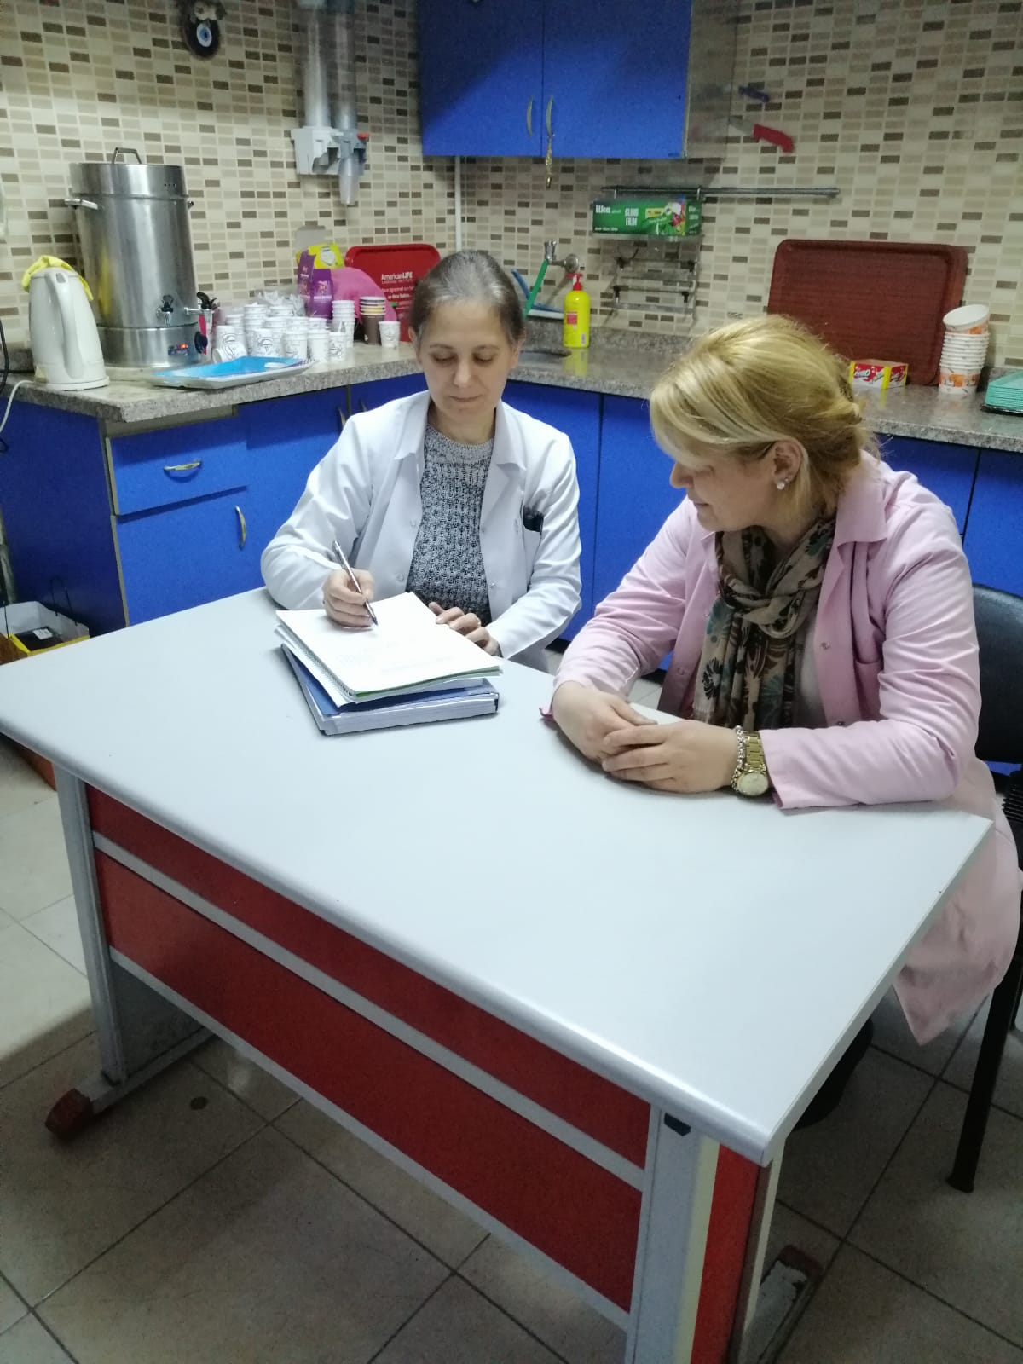

- Yapılan etkinlik 3
Fast Food hakkında aşağıdaki konularda bilgilendirme yapıldı:

- Fast Food Nedir?

- Zararları Nelerdir?

- Fast Food Çeşitleri Nelerdir?

BESLENME DOSTU OKUL EKİBİ İMZALARI

Cansın ERASLAN Nadir SARIBEKİROĞLU Tamer ÇİLCE
Öğrenci Temsilcisi OAB Başkanı Beden Eğit. Öğrt.

Cahide YÖNTEM Engin AK Ergin DEMİR
Biyoloji Öğrt. Kimya Öğrt. Rehberlik Öğrt.

Gülizar YILDIZ
Rehberlik Öğrt.

M. Ercan IRGAT Müdür Yardımcısı

NOT:
- Tabloya okul tarafından yapılan yıllık planda yer alan etkinlikler ayrı ayrı yazılarak değerlendirme kısmına kısa ve öz olarak açıklaması/değerlendirmesi yazılır.
- Yapılan etkinliklerle ilgili altta yer aldığı şekilde her bir etkinlik yazılıp ilgili belge/fotoğraf/doküman eklenir.
- Aylık olarak doldurulan bu formların en alt kısmına ilgili kişiler (Beslenme Dostu Ekibi) tarafından imza atılır. Beslenme Dostu Ekibi 1 idareci, 1 öğretmen, 1 okul aile birliği üyesi ve 1 öğrenci olmak üzere 4 kişiden oluşmalıdır.)

